Guía2. Desarrollo Proyecto APT
Asignatura Capstone

1. Resumen avance Proyecto APT
A continuación, encontrarás distintos campos que deberás completar con la información solicitada.

Resumen de avance proyecto APT | Durante esta etapa, el equipo ha trabajado en la construcción y fortalecimiento de la infraestructura técnica y gráfica de “Anglo Electric". En el lado del backend, se implementa la API completa con FastAPI y se configuró una base de datos relacional en la nube usando la plataforma Neon. Se logró el objetivo de crear un CRUD completo para las entidades principales del negocio: usuarios, productos, categorías y cotizaciones. También se cumplió el objetivo de seguridad al usar Bcrypt para encriptar las contraseñas y un sistema de autenticación con tokens JWT. En el frontend, se desarrolló la interfaz de usuario de forma paralela. Por el momento, el backend y el frontend existen por separado y aún no están integrados. El desarrollo del modelo de inteligencia artificial para recomendar kits solares comenzará después de nuestra próxima reunión técnica.
Objetivos | Sin ajustes mayores. Se mantienen los objetivos grupales de desarrollar una plataforma e-commerce integral con recomendación inteligente de energía solar.
Metodología | Sin ajustes mayores. Se mantiene el desarrollo modular y ágil, con trabajo en paralelo por áreas (Backend, Frontend, Machine Learning).
Evidencias de avance | 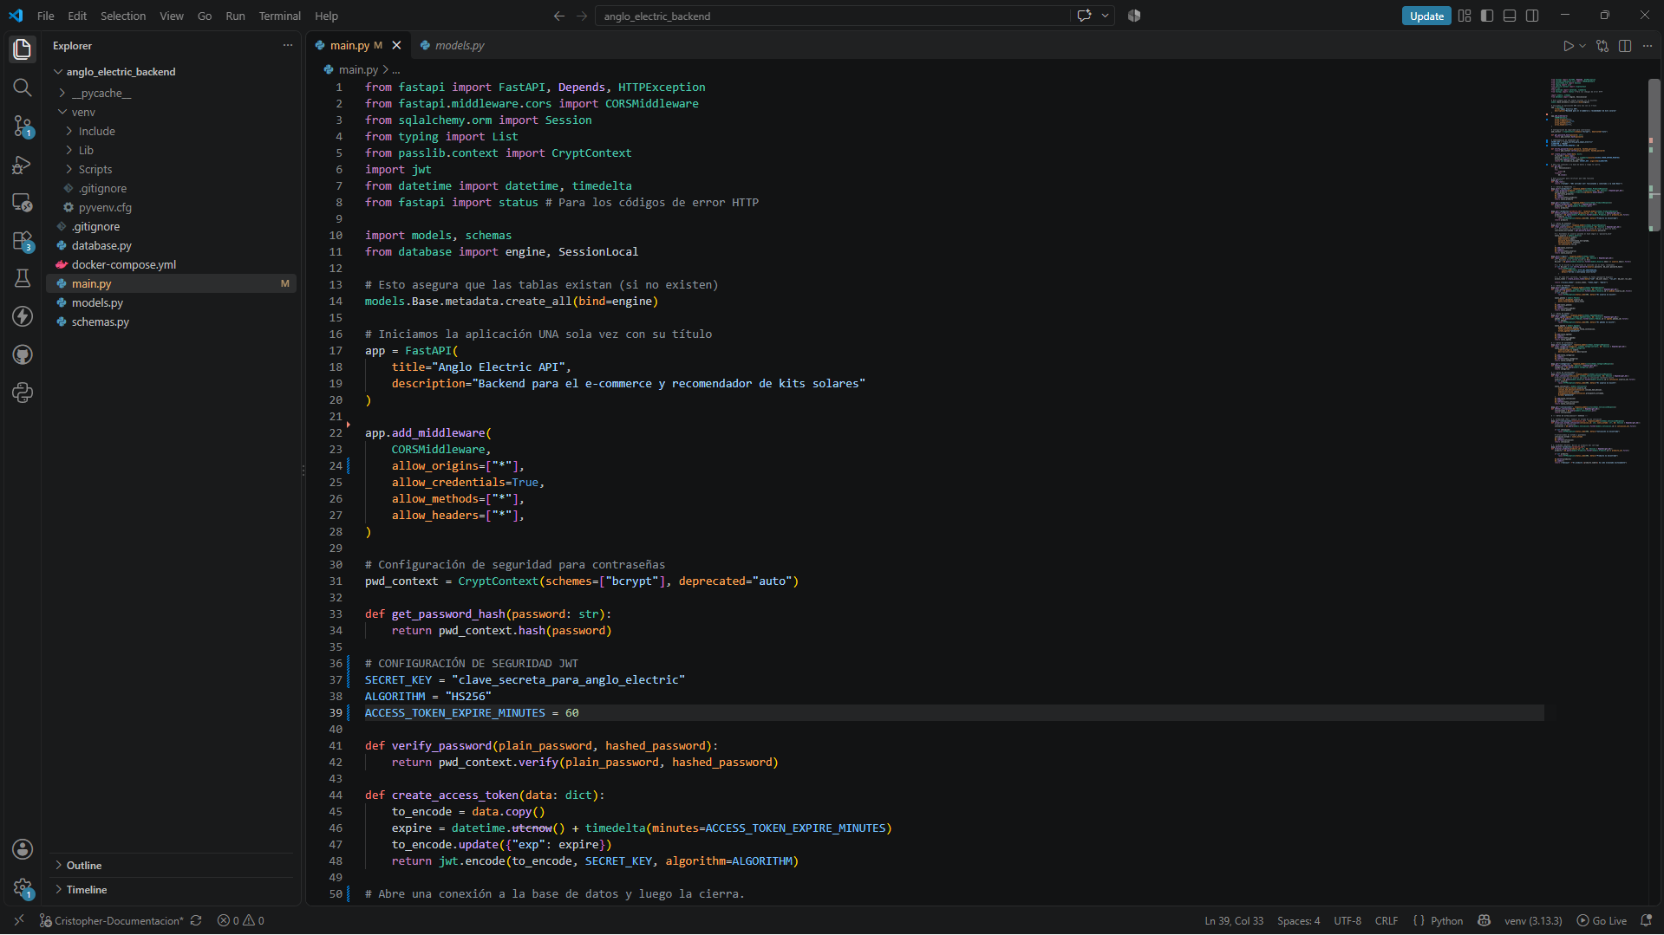  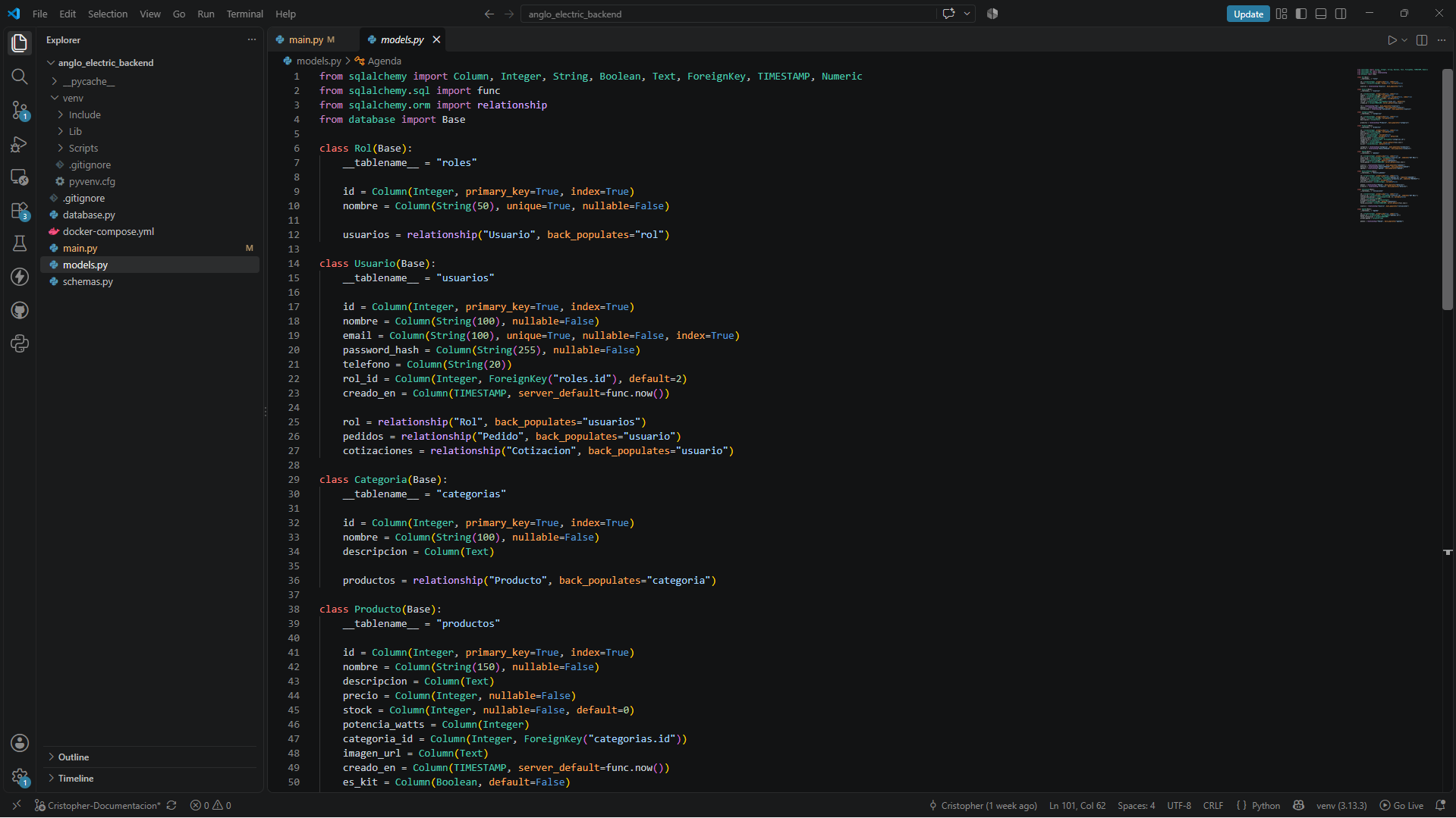  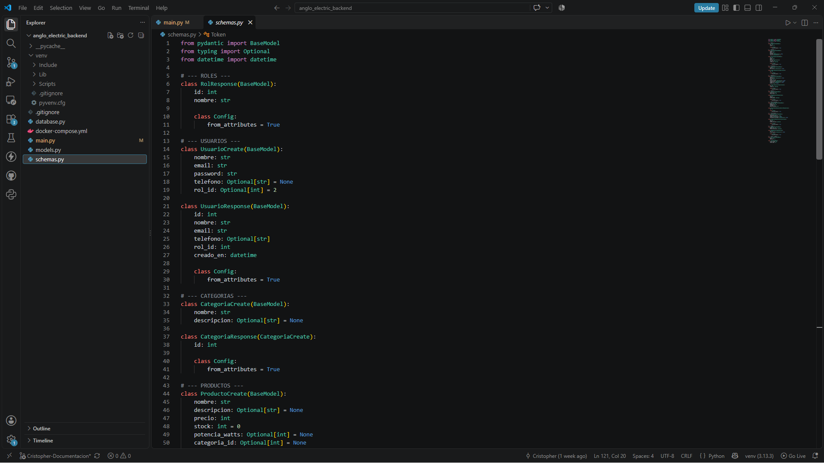
2. Monitoreo del Plan de Trabajo
Examina cuidadosamente tu plan de trabajo, enfocándote especialmente en la columna de estado de avance y ajustes.

Plan de Trabajo
Competencia o unidades de competencias | Actividades | Recursos | Duración de la actividad | Responsable | Observaciones | Estado de avance | Ajustes
Desarrollo de Software / Base de Datos | Configurar BD en la nube (Neon) y crear tablas relacionales. | PC, Neon, DBeaver/pgAdmin. | 1 semana | Kevin Peña | Plataforma Neon facilitó el despliegue rápido. | Completado | Ninguno
Desarrollo de Software / Backend | Programar API RESTful y CRUD con FastAPI. | Python, FastAPI, SQLAlchemy. | 2 semanas | Cristopher Figueroa | Las pruebas en Swagger fueron ágiles. | Completado | Ninguno
Ciberseguridad / Backend | Implementar encriptación de claves y Tokens JWT. | Python, Passlib, Bcrypt, PyJWT. | 1 semana | Cristopher Figueroa | Conflictos de versión entre passlib y bcrypt iniciales. | Completado | Se degradó versión de bcrypt a <4.0.0.
Desarrollo de Software / Frontend | Desarrollo de la interfaz de usuario en React. | React, Figma. | 3 semanas | Fiorella Osorio | Avanzado de forma aislada al backend. | En curso | Ninguno
Integración de Sistemas | Conectar endpoints del Backend con el Frontend. | Repositorio, Servidor local. | 2 semanas | Equipo | Requiere que ambos sistemas estén operativos simultáneamente. | No iniciado | Esperando estabilización final de rutas protegidas.
Machine Learning / IA | Desarrollar y entrenar modelo KNN para recomendación. | Python, Scikit-Learn, Datos de consumo. | 2 semanas | David Valenzuela, Kevin peña | Requiere definir primero los datos de entrada exactos. | No iniciado | A la espera de reunión presencial.

3. Ajustes a partir del monitoreo

Profundiza en las observaciones de tu plan de trabajo. Analiza las actividades planificadas y señala qué aspectos facilitaron u obstaculizaron la ejecución del plan. Plantea cómo abordaste y/o abordarás los obstáculos. Por último, señala los ajustes que realizaste al plan de trabajo a partir de este análisis.

Factores que han facilitado y/o dificultado el desarrollo de mi plan de trabajo: Describe los factores que han facilitado y/o dificultado el desarrollo de tu Proyecto APT hasta ahora. En el caso de las dificultades debes describir qué acciones tomaste y/o tomarás para solucionarlas.
R: El desarrollo avanzó con agilidad gracias a la arquitectura modular del proyecto y a la adopción de un stack moderno como Fast API, React y la base de datos en la nube Neon, permitiendo que cada integrante trabajará en paralelo. No obstante, surgió una dificultad técnica crítica en el backend debido a un conflicto de compatibilidad entre las librerías de seguridad passlib y bcrypt, lo que bloqueaba el registro de usuarios. El equipo investigó el origen del error y lo resolvió reconfigurando el entorno y degradando la versión del paquete bcrypt a una anterior (<4.0.0), logrando estabilizar la autenticación mediante tokens JWT.

Actividades ajustadas o eliminadas: Señalar los ajustes que realizaste a tu plan de trabajo o actividades que eliminaste y, justifica por qué lo hiciste. En el caso de que tu plan de trabajo no haya requerido ni requiera ajustes, justifica esta decisión a partir de los facilitadores que te han permitido desarrollarlo como fue planeado.
(cambiar)
R: Se mantuvo el 100% de las actividades y entregables del alcance original del proyecto sin eliminar ninguna tarea, pero se realizó un ajuste metodológico en la secuencia de integración de la Inteligencia Artificial (algoritmo KNN). Esta reprogramación se decidió para evitar inconsistencias técnicas, determinando que la conexión del modelo predictivo con la API se ejecutará tras acordar en una reunión presencial el contrato y formato exacto de los datos de entrada y salida. La solidez del plan inicial se justifica por el correcto desempeño del trabajo por áreas y el uso de herramientas open-source.

Actividades que no has iniciado o están retrasadas: En caso de que no hayas iniciado actividades o estén retrasadas de acuerdo a tu planificación, señala los motivos por los que no has podido cumplir dichos plazos y qué estrategias utilizarás para avanzar en dichas actividades y no afectar tu proyecto APT.
R: Tanto la "Integración Backend-Frontend" como la "Integración de la Inteligencia Artificial" se encuentran en estado no iniciado. En el caso de la interfaz y la API, el retraso fue una decisión estratégica para priorizar la consolidación del núcleo de seguridad (módulo de login, roles y protección de rutas con JWT) antes de exponerlas al cliente gráfico. Para avanzar sin comprometer el cronograma del Proyecto APT, la próxima semana se conectará el catálogo público de productos y se sostendrá la sesión presencial con el área de IA para vincular el algoritmo a la ruta /recomendar-kit/ ya construida en el servidor.

En caso de que el Proyecto APT sea grupal, en esta columna deben indicar el nombre de los responsables de cada tarea o actividad. Esto posteriormente permitirá diferenciar la evaluación por cada integrante.

